فعالیت ها و دستاورده های ریاست زراعت، آبیاری و مالداری سال 1399
معرفی ریاست زراعت – دیدگاه ماموریت واهداف:
زراعت در افعانستان منحیث یک سکتور اقتصادی برای انکشاف و رسیدن به اهداف انکشافی هزاره دوم بشمار میاید. افزایش تولید، مولدیت و مفیدیت سکتور زراعت، مدیریت منابع طبیعی ،انکشاف مارکیت و تاسیس زیربنا ها برای زراعت ازجمله ماموریت کلیدی وزارت زراعت در دیگر سازمان ها انکشاف زراعت در کشور در راستای مبارزه علیه فقر و تامین مصونیت غذایی محسوب میگردد. که رسیدن به اهداف متذکره نیاز به معرفی میکانیزم های جدید و مناسب دارد تا بتواند پرونسه انکشاف و انتشار نو آوری های را نظر به ضرورت جامعه تسریع و روند انتشار معلومات ، علم ،مهارت و تکنالوژی را برای دهاقین در جامعه روستائی کشور جهت منعفعت بیشتر از جریان تغیر نظر به نیاز مندی های قرن بیست یکم را فراهم سازد.
ریاست زراعت آبیاری ومالداری ولایت کاپیسا دارای 148 نفر تشکیل بوده که شامل بخش های آمریت خدمات امور زراعتی ، آمریت مالداری و صحت حیوانی، مدیریت عمومی مالی واداری ، مدیریت عمومی منابع بشری، مدیریت پلان وهماهنگی برنامه ها ،مدیریت عمومی آبیاری و منابع طبیعی ،مدیریت عمومی حفاظه نباتات ،مدیریت عمومی تحقیقات ،مدیریت عمومی کوپراتیف و مدیریت های عمومی در هفت ولسوالی بشمول مرکز در قسمت عرضه خدمات فنی ،تخنیکی ، آموزشی و معرفی تکنالوژی جدید برای دهاقین ،مالدران ومتشبثن حصوصی فعالیت اساسی را انجام میدهد.
ولایت کاپیسا از لحاظ موقیعت در 65 کیلومتری شمال ولایت کابل قرار دارد اقلیم آن کوهستانی بوده دارای شش واحد اداری بوده و مرکز ولایت میباشد از طرف شمال به ولایت پنجشیر، جنوب به ولایات کابل و پروان شرقآ به ولایت لغمان وغربآ به ولایت پروان متصل بوده دارای مساحت (1871) کیلومترمربع میباشد مجموعه نفوس آن درحدود (520000) مرد و زن میرسد.
این ولایت دارای زمین های حاصل خیز دو فصله بوده که منابع آبی آنرا دریاها، چشمه ها، کاریزها و قسمآ چاه ها بوده ساحه زمین داری آبی آن موازی ( 26655) هکتار و للمی آن (1323) هکتار بوده که از جمله موازی آبی سالانه (22595) هکتار تحت زرع نباتات گندم، جو، جوار، شبدر، لوبیا، ماش، شالی، پخته می آید ساحه باغات مثمر در حدود (4208) هکتار جنگلات مصنوعی (7200) هکتار جنگلات طبیعی (4000) هکتار علفچرها (131641) هکتار بوده و پیداروار عمده زراعتی این ولایت عبارت از گندم، جوار، جو، لوبیا، ماش، پخته وغیره بوده میوه جات آن انگور، انار، سیب، زردالو، شفتالو، ناک، انجیر، آلوچه پاکستانی، آلوبخارا وغیره میباشد سبزیجات آن از قبیل پیاز، بادنجان رومی، کچالو، مرچ، پالک، کشنیز، زردک ، شلغم وغیره میباشد .
باید متذکر شد که ریاست زراعت، آبیاری و مالداری روی چهار برنامه وزارت محترم زراعت، آبیاری و مالداری کار و فعالیت دارد.
1- حاصل خیزی زراعتی .
2- احیای اقتصاد زراعتی.
3- تنظیم منابع طبیعی .
4- ریفورم سازمانی را به سطح ولایت تشکیل میدهد.
دستاورد های عمده ریاست زراعت ولایت کاپیسا.
1- توزیع(286 )متریک تن تخم اصلاح شده بذری برای 5685 تن دهاقین در هفت ولسوالی بشمول مرکز بودجه ان (14033974) افغانی صورت گرفت
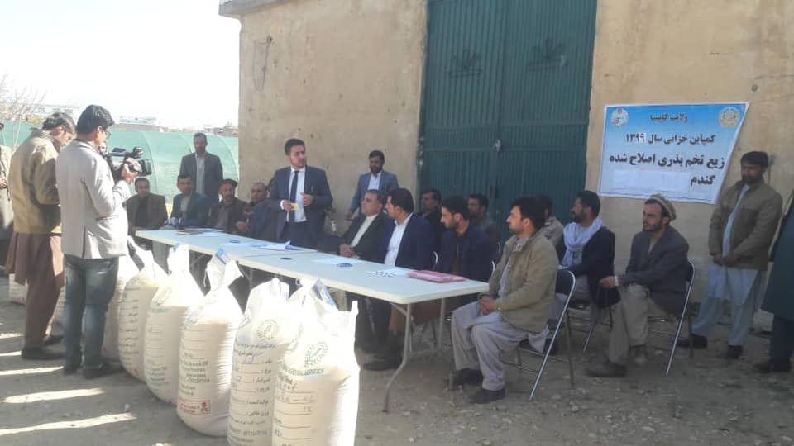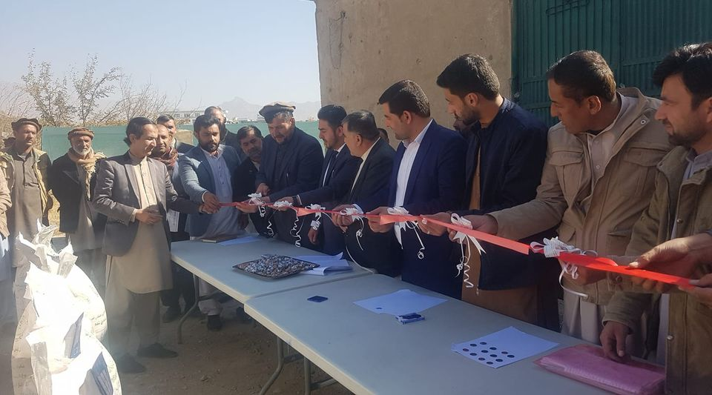
2- تطبیق 30 قطعه نمایشی یک جریبه گندم در ولسوالی حصه اول ، حصه دوم کوهستان،کوهبند،نجراب ، تگاب ،آله سای و مرکز برای 30 تن دهاقین بودجه 196650 افغانی تطبیق گردید.برای فی قطعه گندم (تخم بذری اصلاح شده20کیلوگرام،کودDAP 25کیلوگرام،کودسفید50کیلوگرام،پول آماده نمودن زمین،کشت به قطار)ویک بسته کیت زراعتی که شامل(یک دسته بیل،یک جوره دست کش،یک جوره ماسک،داس وداسکاله) تهیه وتوزیع صورت گرفته است ونیز درفی قطعه نمایشی گندم بتعداد(20)تن دهاقین درمورد کشت گندم بشکل قطاری آموزش داده شده است که مجموعاً (180)تن ازدهاقین آموزش داده شده است.
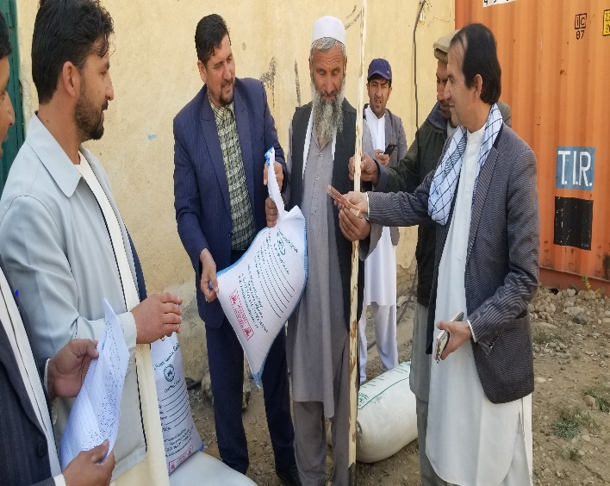
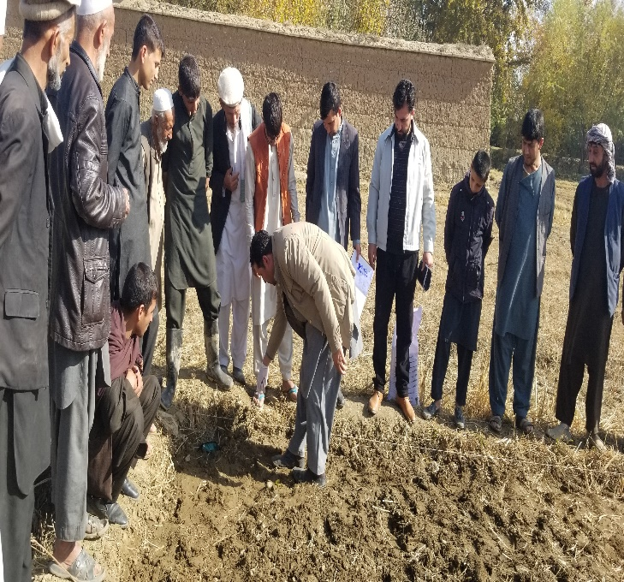
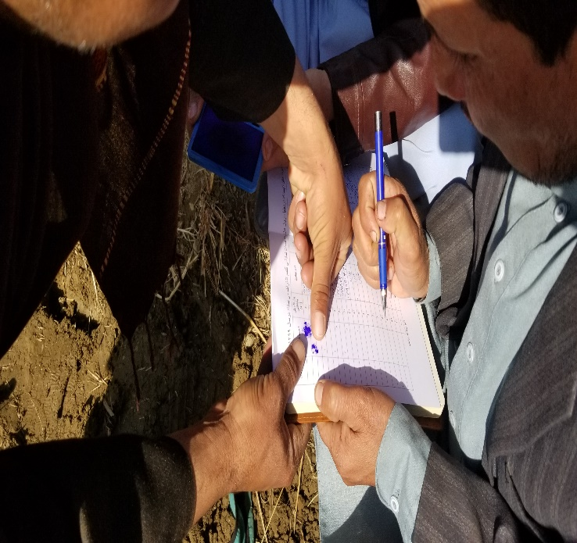

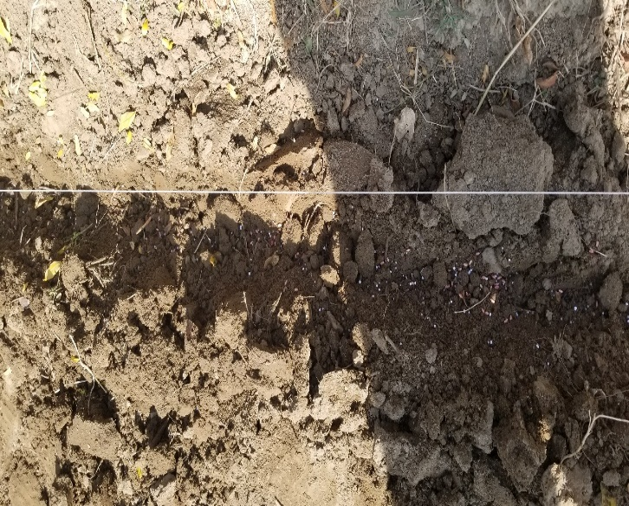
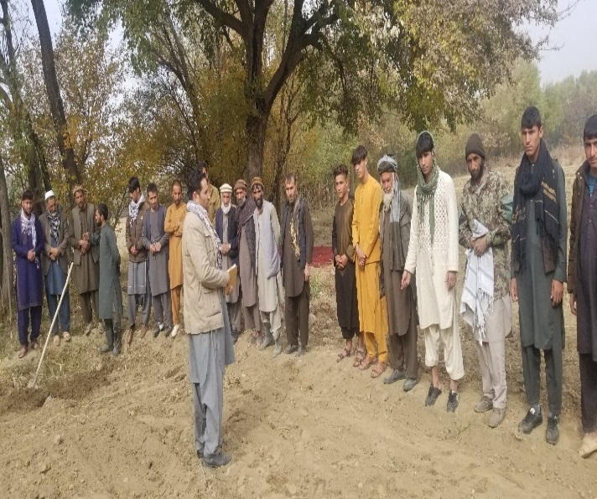

تطبیق 5 قطعه نمایشی زعفران در ولسوالی حصه اول ، حصه دوم ، کوهبند ، نجراب و مرکز برای هردهقان مقدار500 کیلوپیاز زعفران توزیع شده است بودجه آن361500 افغانی و همچنان آموزش برای 70 تن در مرکز از ولسوالی ها مذکور آموزش دیدند.
تطبیق پروژه آموزشی زعفران برای 70 تن از دهاقین در سطح ولایت صورت گرفته است.
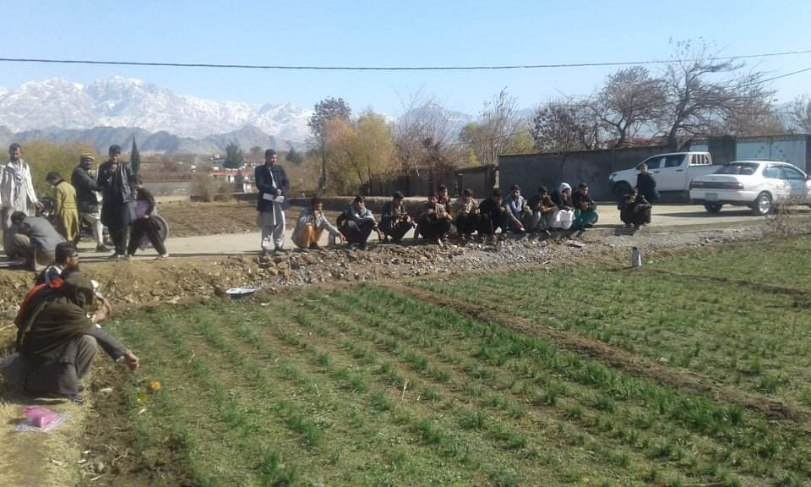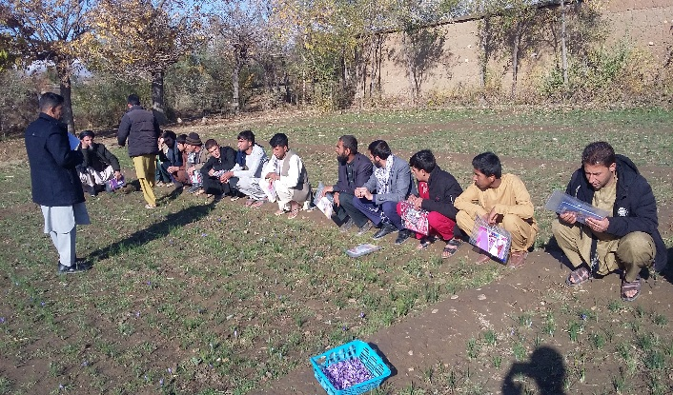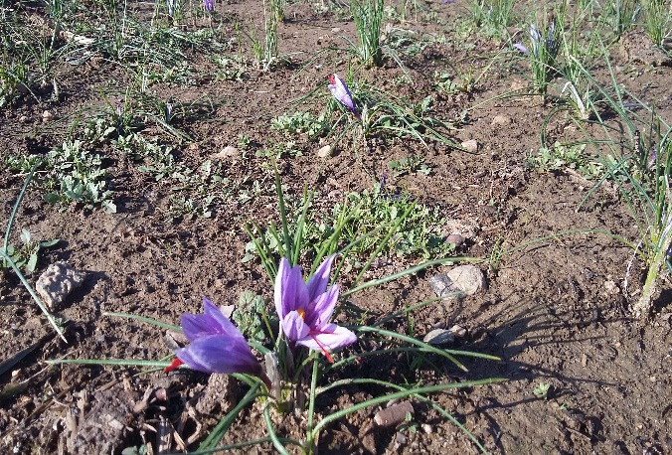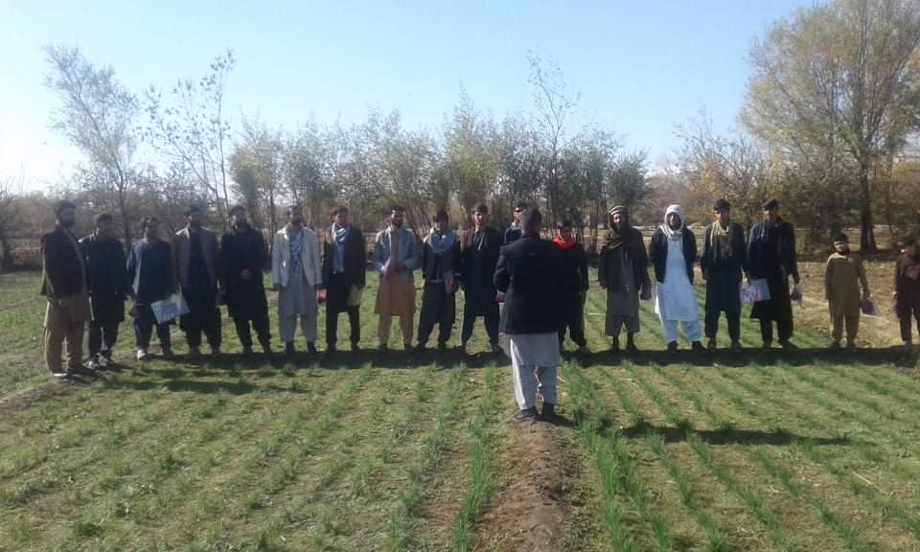
وهمچنان کرایه برای شان پرداخت شد برای 70 تن از دهاقین صورت گرفته است.
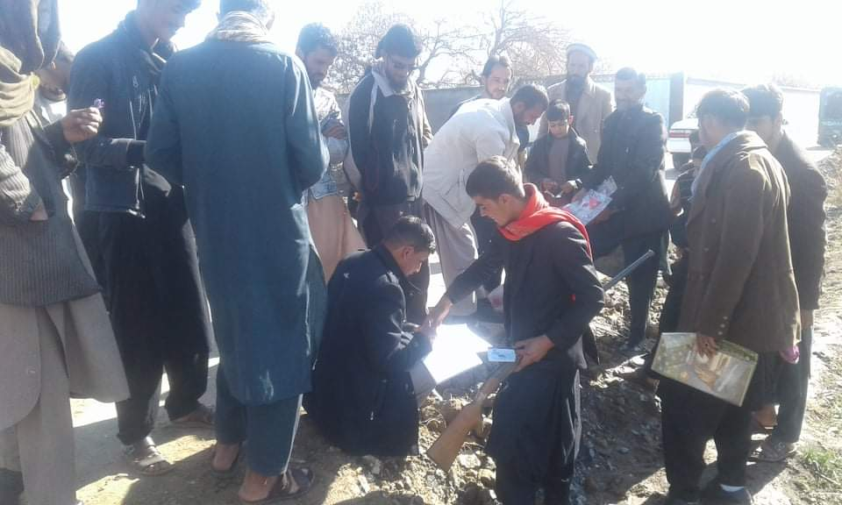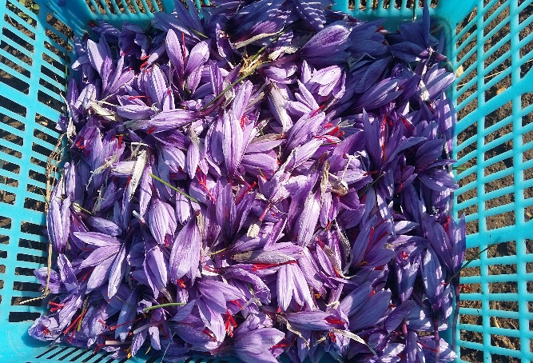
ایجاد 8 قطعه نمایشی شرشم در ولسوالی نجراب حصه اول و مرکز محمود راقی بودجه (69400) افغانی100 فیصد تکمیل گردیده است .
تطبیق پروژه کنترول همه جانبه آفات ( مجادله علیه مورپتدارو کنه های نبات) مبارزه علیه آفات امراض در 120000اصله نهال در هفت ولسوالی بشمول مرکزبودجه (575000)افغانی 100 فیصد تکمیل گردیده است .
اعماریک باب سایه بان در ولسوالی مرکز بودجه ان (686800)افغانی 100 فیصد تکمیل گردیده است .
اعمار ساختمان مرکز جمع آوری شیر سرد کن در مرکز ولایت کاپیسا پیشرفت کار ان 100 فیصد تکمیل گردیده است
پروژه تعهدات صحی: بتعداد 7123 باب طویله ها وتعداد 24819 فرد رآس مواشی ( گاو وگوساله ها و بز وگوسفند ) مالداران بطور رایگان ادویه پاشی درهفت ولسوالی بشمول مرکزبودجه ان (312000) افغانی100 فیصد تکمیل گردیده است .
حیوانی فیصدی پیشرفت این پروژه ( 100 فیصد ) میباشد.
پروژه (CCHF) کریمین کانکو هیموراجیک فیور:بودیجه کلی این پروژه مبلغ(237677) افغانی بود طبق پلان درسطح قریه جات مرکز وولسوالی ها کمپاین در دودوره ( تابستان وخزان ) تطبیق گردید که بتعداد 7123 باب طویله ها وتعداد 24819 فرد رآس مواشی ( گاو وگوساله ها و بز وگوسفند ) مالداران بطور رایگان ادویه پاشی گردیده تطبیق این برنامه 100 فیصد تکمیل گردید.
پروژه بروسلوزو PPR:بودیجه کلی این پروژه مبلغ(433680) افغانی بوده که توسط هفت تن ازمسؤلین کلینیک های سکتوری درسطح قریه جات مرکز وولسوالی های این ولایت تطبیق گردیده است که به تعداد (82113) رآس بره ها وبزغاله ها وتعداد 6870 فرد گوساله ها برای مالداران بطور رایگان واکسین گردیده است پروژه 100 فیصدتطبیق وتکمیل گردیده است.
تطبیق پروژه طاعون نشخوارکنندگان کوچک (PPR) (119641) راس بز و گوسفندتطبیق پروژه تعهدات صحی شامل جمع آوری (307 ) سمپل امراض ساری.
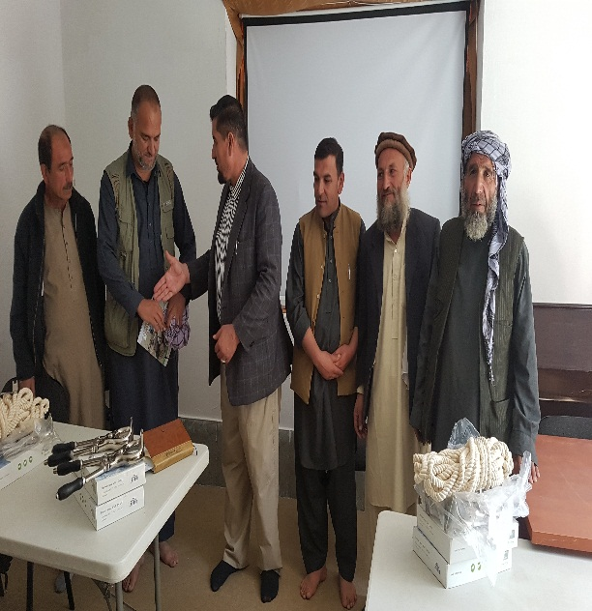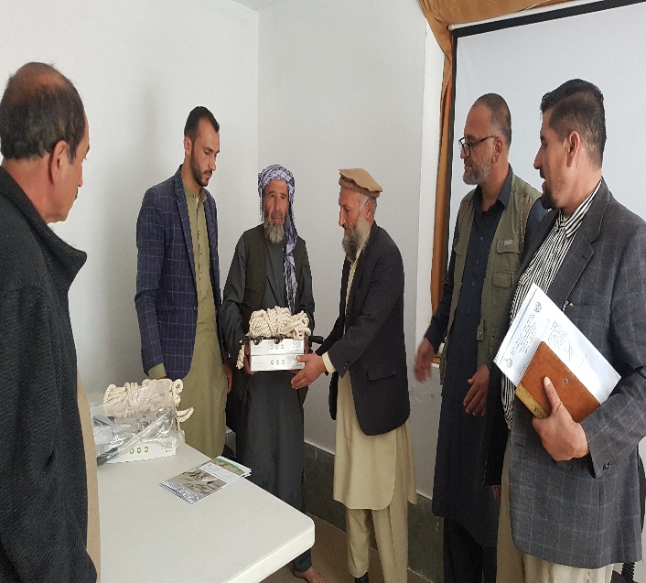

احداث200.5جریب باغ میوه درهفت ولسوالی بشمول مرکزبودجه ان (2827200) افغانی.
نصب سیستم چیله در 34جریب تاکها در ولسوالی حصه اول ، حصه دوم و مرکزبودجه ان(8489040) افغانی.
توزیع 160000خریطه کاغذی انار در ولسوالی تگاب مرکز بودجه ان (558000) افغانی.
توزیع تخم سبزیجات برای600باغچه خانکی در ولسوالی حصه اول ،حصه دوم ومرکزبودجه (189000)افغانی.
احیا نمودن 40 هکتار باغات سابقه (کهنه)در ولسوالی های حصه اول،حصه دوم،کوهبند ،نجراب ،تگاب ومرکز کاپیسا.
احداث نمودن 50 باب سبز خانه کوچک برای خانم ها در ولسوالی حصه اول کوهستان حصه دوم ، حصه دوم کوهستان و مرکز واموزش خانم ها در رابطه به جمع آوری حاصلات صورت گرفت.
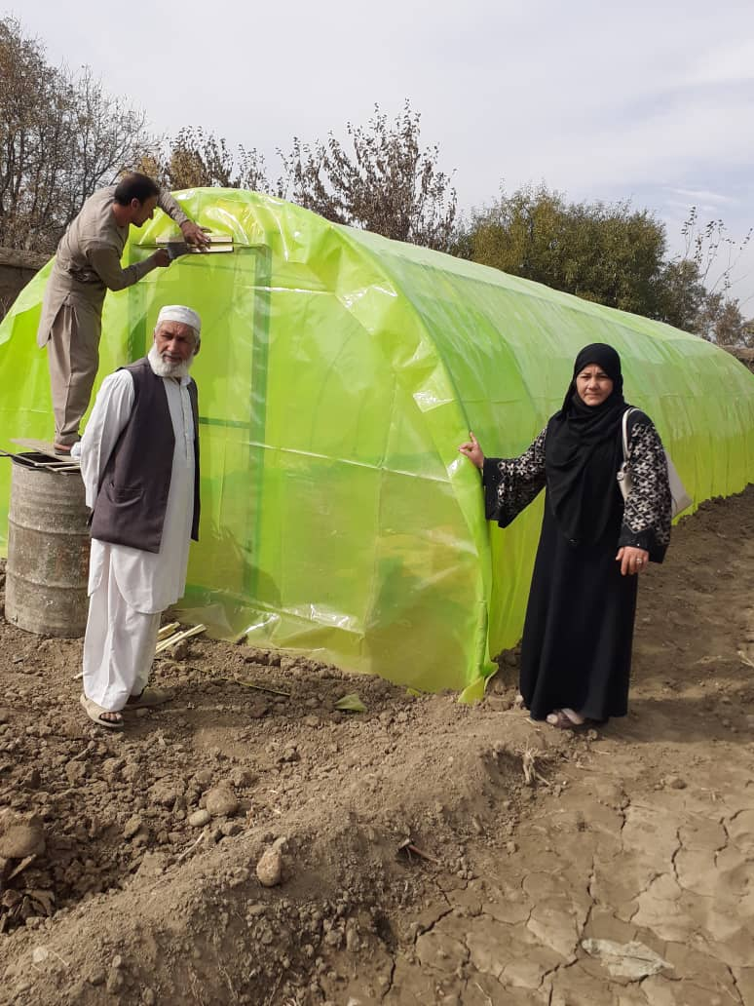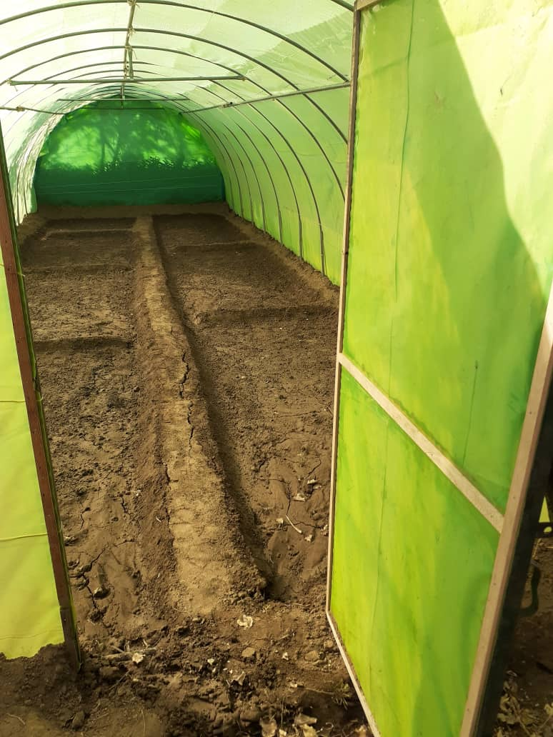
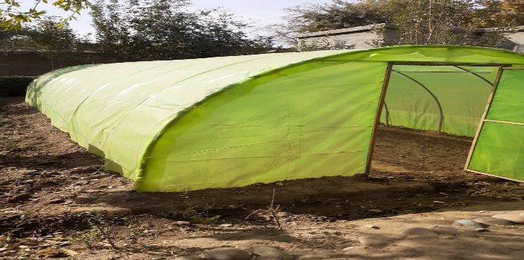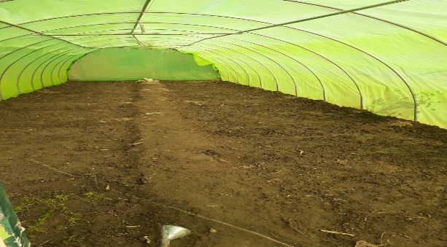
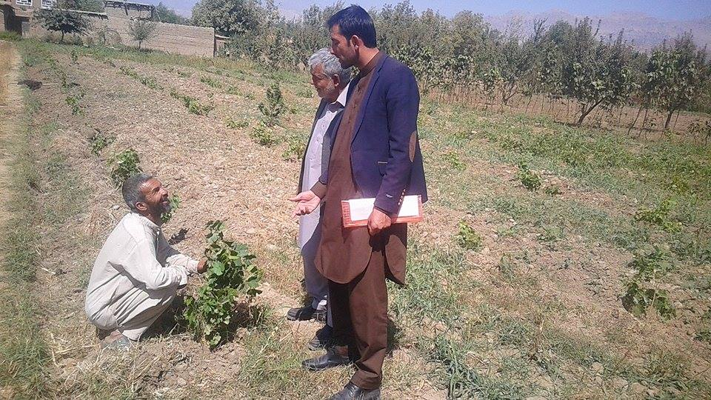
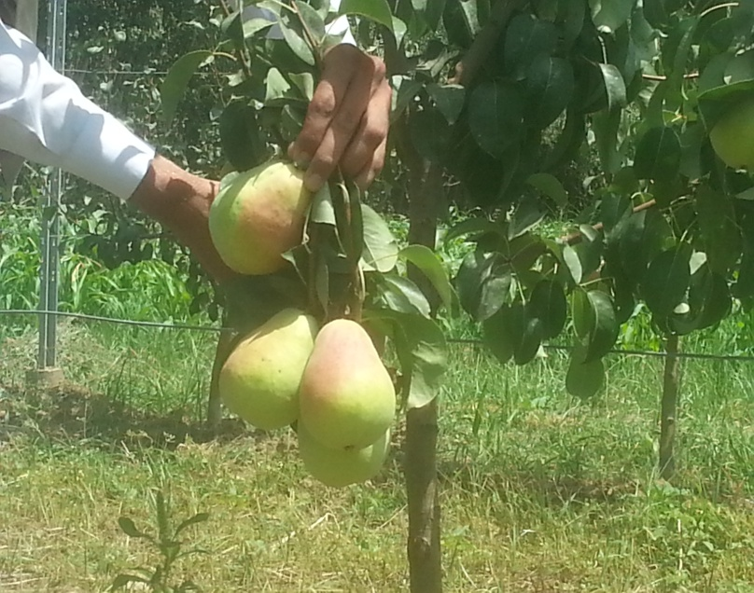
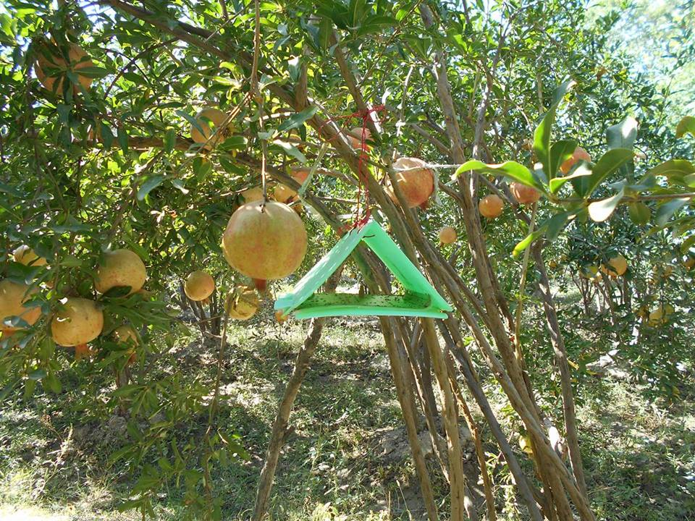
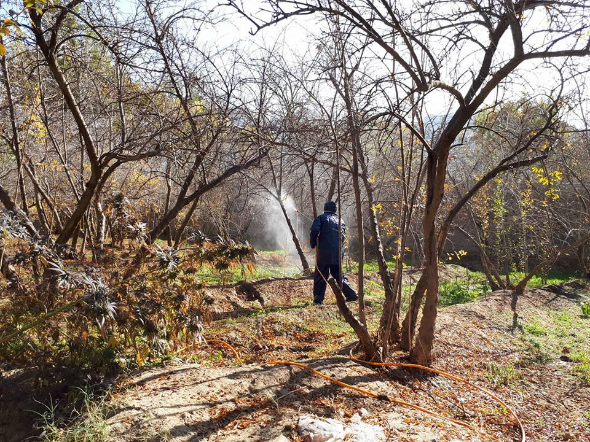
احیا نمودن 40 هکتار باغات سابقه (کهنه)در ولسوالی های حصه اول،حصه دوم،کوهبند ،نجراب ،تگاب ومرکز کاپیسا.
اعمار یک باب کشمش خانه در مرکز کاپیسا.

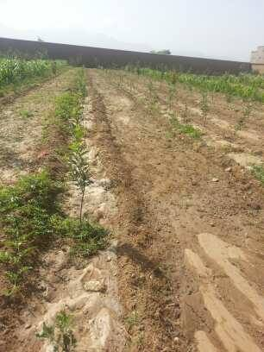
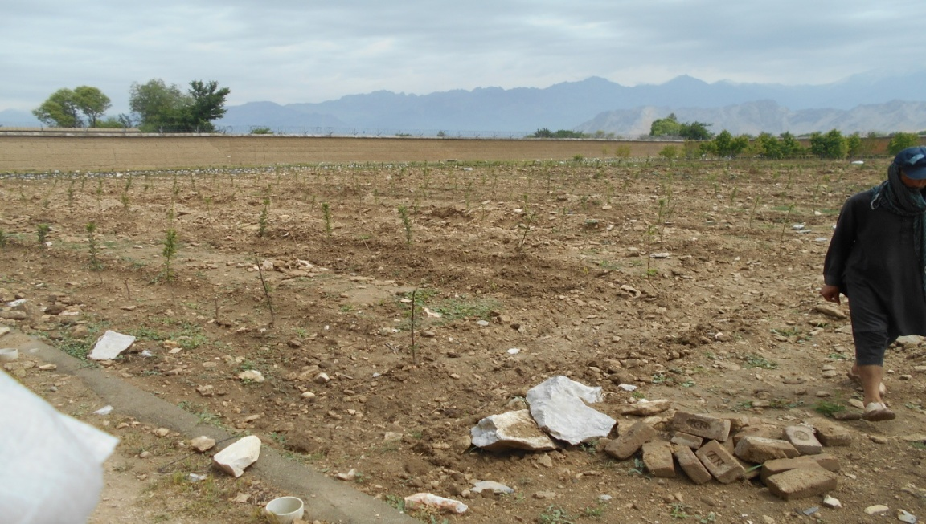

چیله نمودن 34 جریب تاکستان در مرکز و حصه دوم کوهستان حصه اول
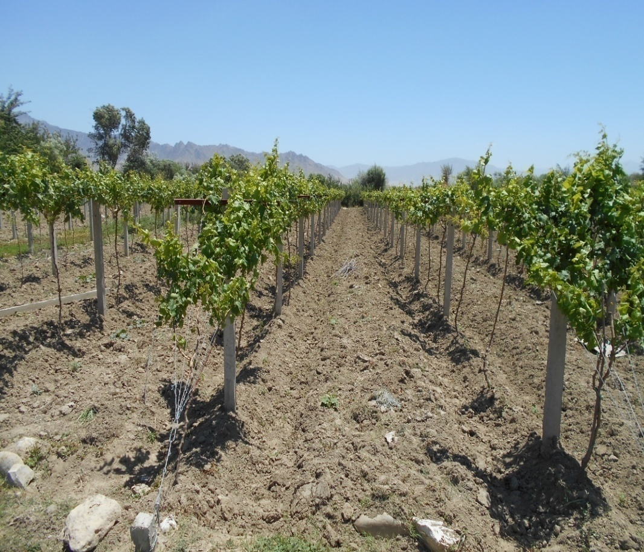
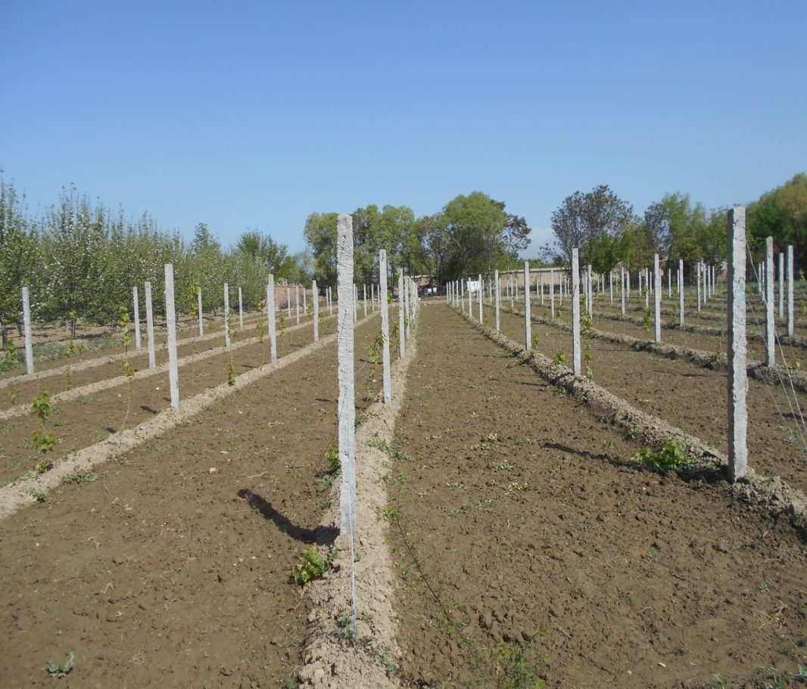

بخش تنظیم همه جانبه امراض وآفات (IPM)
توزیع ادویه جات زمستانی (وقایوی) درولسوالی های حصه اول ،حصه دوم ،کوهبند،نجراب ،تگاب ومرکز کاپیسا و مجادله علیه مورپتدار.
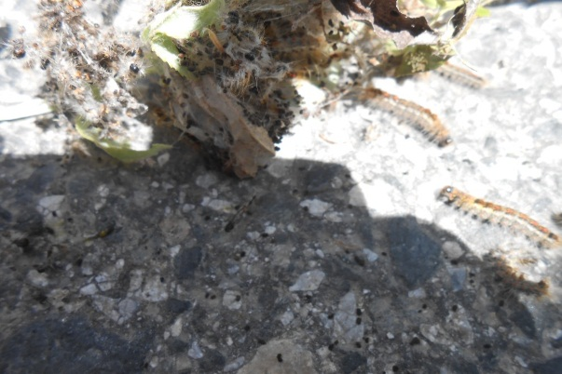
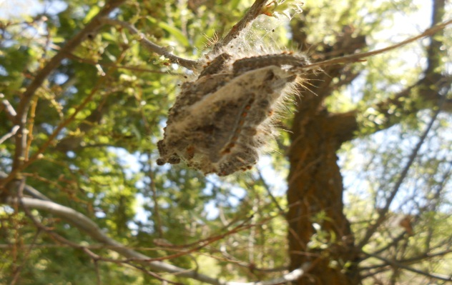

پروژه احیای فارم تحقیقاتی در احیا توسعه و مراقبت فارم شوخی در ساحه 75جریب زمین بودجه (104900)افغانی 100% تکمیل گردیده است.
پروژه منابع طبیعی و جنگلات :در احیا فارمهای تکثیری نهال جهت سرسبزی درولسوالی حصه اول و مرکز اماده نمودن 5000 اصله نهال مثمر وغیر مثمرجهت توزیع به سال اینده میباشد و بودجه (330167) افغانی.100% کار پیشرفت کرده است.
ترانسپلانت 10000 اصله نهال هااز داخل گرین حوض به ساحه آزاد توسط کارگران روز مزد صورت گرفت.
پروژه مدیریت محصولات زراعتی که بتعداد 169 پروژه در ولایت کاپیسا تطبیق گردیده است.
اعمار 100 باب کشمش خانه درولسوالی های حصه اول ،حصه دوم ،کوهبند،نجراب ،تگاب ومرکز کاپیسا 100 فیصد تکمیل گردیده است 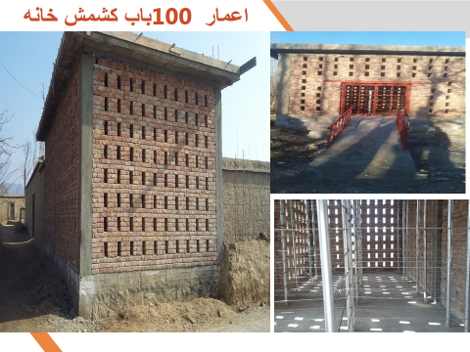

- اعمار 18 باب ذخیره کچالو درولسوالی های حصه اول ،حصه دوم ،کوهبند،نجراب ،تگاب ومرکز کاپیسا 100 فیصد تکمیل گردیده است
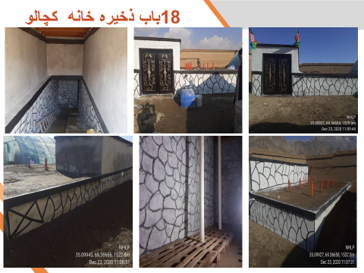
اعمار 40 باب ذخیره پیاز درولسوالی های حصه اول ،حصه دوم ،کوهبند،نجراب ،تگاب ومرکز کاپیسا 100 فیصد تکمیل گردیده است 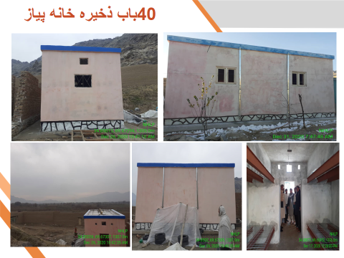
اعمار 11 باب سرد خانه صفری سیب درولسوالی های حصه اول ،حصه دوم ،کوهبند،نجراب ،تگاب ومرکز کاپیسا 100 فیصد تکمیل گردیده است
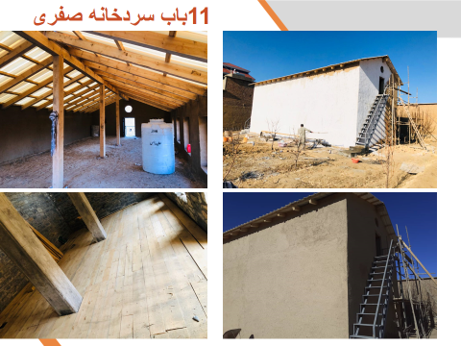
اعمار مرکز جمع آوری شیر سرد کن در مرکز ولایت کاپیسا
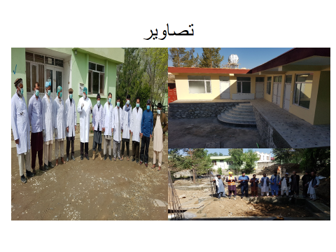

تاثیرات اقتصادی و اجتماعی از تطبیق پروژه های انکشافی بالای زندگی مردم:

- برنامه های انکشافی زراعت یکی از برنامه های است که نیازمندیهای مردم به محصولات زراعت، ساختار ظرفیت تخنیکی زارعین را در راستای انکشاف زراعت پایدار برآورده ساخته وامنیت غذایی را بهتر فراهم میکند.
- عواید دهاقین را بیشتر در رشد اقتصادی و با تولیدات بلند شان بالابرده است.
- میوه جات باکیفیت عاری از امراض به بازار عرضه نموده وعواید خوب بدست میاورند.
- با معرفی نمودن کشت سیستم مدرن بجای کشت عنعنوی .
- با گرفتن حاصلات بلند از مرزعه فقر مصئونیت و امنیت غذایی کاهش داده ست.
- با تطبیق پروژه های آبیاری تحکیم آن جلوگیری از صایعات آب شده است.
- بلند بردن کمیت وکیفیت محصولات زراعتی و حیوانی در زنده گی مردم شده است.
تاثیر پروژه ها بالای عواید کشور:
- احداث باغات برای دهاقین زمینه صادرات میوه جات به خارج کشور محیا ساخته است.
- ایجاد گرین هوس هابمنظور تولید سبزیجات درفصل خشک (زمستان) بدسترس مردم سبزیجات محتلف قرار میگیرید.
- با توزیع نمودن تخم های بذری برای دهاقین باعث بلند بردن حاصلات گردیده است.
- با مجادله نمودن امراض و آفات میوه جات با کیفیت دسترس مردم قرار میگیرد
- تاثیرات بالای اقتصاد دهاقین موثر بوده است.

با احترام
زمری "بشری"
مدیر پلان و هماهنگی برنامه ها

